p

Dopisg1

## Breznica 3, 4274 Žirovnica

tel.: 04 5809 100, fax: 04 5809 109

**NADZORNI ODBOR**

Številka: 011-0001/2023-37

Datum: 7.12.2023

Na podlagi 34. člena Statuta Občine Žirovnica (Ur. List RS, št. 66/2018-UPB2), vas vabim, da se **v ponedeljek 11. decembra 2023, ob 16.30 uri**, v prostorih Občine Žirovnica; Breznica 3, Žirovnica udeležite

**9. seje NADZORNEGA ODBORA**

z naslednjim

**DNEVNIM REDOM:**

1. **Potrditev zapisnika 8. redne seje NO in pregled realizacije sklepov zadnje seje**
2. **Proračunska postavka 1413 in proračunski postavki 1334 ter 1411 (preverjanje skladnosti izvajanja posameznih dejanj, skladno s predpisi, navodili, zakoni, pregled izplačil iz proračuna in pregled stroškov)**
3. **Vprašanja in pobude**

Prosim, da morebitno zadržanost, sporočite na telefon 04 5809 106.

**Urška Zoya Vidmar, mag.prav.in manag.neprem.**

**Predsednica**

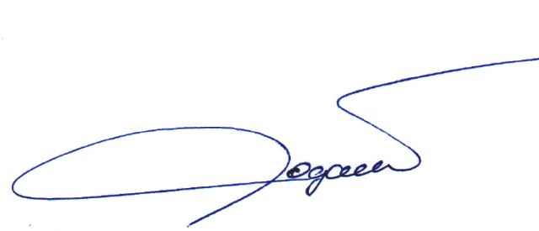

Vabljeni:

* člani NO